19 февраля 2016 года состоялось заседание постоянной комиссии Думы по бюджету, налогам, финансам, экономики и земельным отношениям
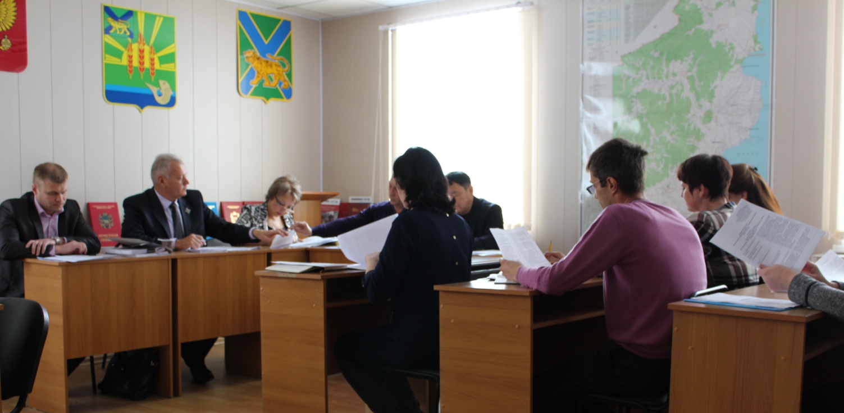
На заседании комиссии было рассмотрено шестнадцать вопросов. Шесть из них это вопросы по внесению изменений в муниципальные программы. С изменениями в муниципальные программы депутаты единогласно согласились. По программе «Развитие систем жилищно-коммунальной инфраструктуры и дорожного хозяйства в Ханкайском муниципальном районе» на 2015-2018 годы депутаты рекомендовали денежные средства в объеме 4109,00, внести в данную программу, при этом вопрос о приобретении автогрейдера рассмотреть на следующем заседании комиссии.
Начальник финансового управления Администрации Ханкайского муниципального района О.М. Голубцова представила проект решения о внесении изменений в бюджет Ханкайского муниципального района на 2016 год. Подробно рассмотрев вопрос, депутаты решили вынести его на заседание Думы, с рекомендациями направить средства на закупку материалов для осуществления ремонта участка водовода с. Новокачалинское.
На комиссии были рассмотрены и другие проекты решений, внесенные Администрацией Ханкайского муниципального района. Депутаты единогласно приняли решения о вынесении представленных проектов на Думу с рекомендациями принять данные проекты.
Председатель контрольно-счетной палаты Т.К. Смирнова доложила депутатам о контрольных мероприятиях, проведённых в отношении бюджета Ханкайского муниципального района. Нарушений при проведении контрольных мероприятий не обнаружено. Также Татьяна Константиновна представила проект решения о внесении изменений в Положение о контрольно-счетной палате Ханкайского муниципального района Приморского края.
Решением Думы от 15.12.2015 № 47 для дачи заключения в контрольно-счетную палату был направлен проект решения Думы «Об утверждении Положения о размере и условиях оплаты труда лиц, замещающих муниципальные должности на постоянной основе, должности муниципальной службы в органах местного самоуправления Ханкайского муниципального района». Заключение контрольно-счётной палаты заслушали члены постоянной комиссии и вынесли заключение на заседание Думы с рекомендациями снять его с контроля.
Затем комиссия вернулась к проекту решения «Об утверждении Положения о размере и условиях оплаты труда лиц, замещающих муниципальные должности на постоянной основе, должности муниципальной службы в органах местного самоуправления Ханкайского муниципального района». Данный вопрос стоял на контроле постоянной комиссии. Еще раз, внимательно рассмотрев и обсудив проект, комиссия приняла решение отправить его на доработку и вернуться к его рассмотрению в марте 2016 года.

